2019 学年第一学期期末教学质量检测
八年级物理
本试卷分第一部分(选择题)和第二部分（非选择题）．总分 100 分．考试时间 80 分钟．
注意事项:
1．答题前，考生务必在答题卡上用黑色字迹的钢笔或签字笔填写自己的考生号、姓名；填写考场试室号、座位号；再用2B铅笔把对应该两号码的标号涂黑．
2．选择题每小题选出答案后，用2B铅笔把答题卡上对应题目的答案标号涂黑；如需改动，用橡皮擦干净后，再选涂其他答案；不能答在试卷上．
3．非选择题答案必须写在答题卡各题目指定区域内的相应位置上；如需改动，先划掉原来的答案，然后再写上新的答案，改动的答案也不能超出指定的区域；非选择题必须用黑色字迹钢笔或签字笔作答.不准使用涂改液．不按以上要求作答的答案无效．
4．考生必须保持答题卡的整洁．
5．全卷共四大题，请考生检查题数．

第一部分 选择题（共36分）
一、 选择题（请选出一个正确或最优答案；每小题 3 分，共 36 分）
1．下列有关速度的说法正确的是
A．根据公式v= s/t，速度与路程成正比，与时间成反比
B．普通人步行速度大约为3.6km/h
C．一般初中生在体育考试中跑 100m 的时间约 60s
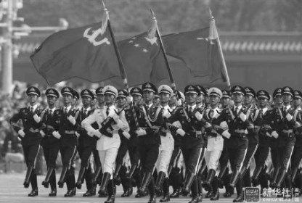
D．物理学中，测量物体运动的速度用了直接测量法
2. 如图 1 是纪念新中国成立 70 周年阅兵场景，威武壮观，扬我国威．下列说法正确的是
A．解放军响亮的口号，说明解放军的音调高
B．士兵们帽子上的军徽熠熠发光，因为军徽是光源
C．以某士兵手中枪为参照物，该士兵是静止的
D．解放军整齐的脚步声，是空气振动产生的 图 1
3．下列四种现象中，其物态变化过程与霜形成相同的是
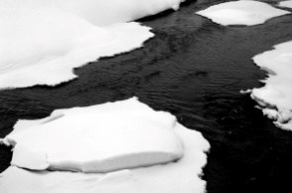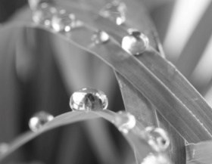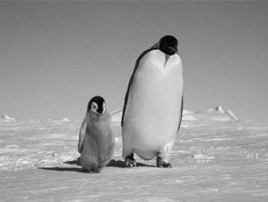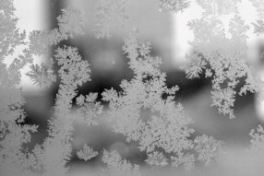

河流中冰雪消融 草叶间露珠晶莹 冰冻的海面 窗玻璃上冰花剔透
A B C D
4．六月六日被定为全国“爱眼日”，让我们共同呵护孩子的眼睛。用眼不正确或长期玩手机的学生看远处的物体时，像会落在视网膜的前方（如图2甲所示），矫正时需要佩戴图乙中的哪种透镜
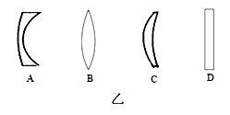

甲

图
2

5. 水是生命之源，我们应该珍惜每一滴水.下列关于水在三态之间转化过程中所对应的吸放热情况，标注都正确的是
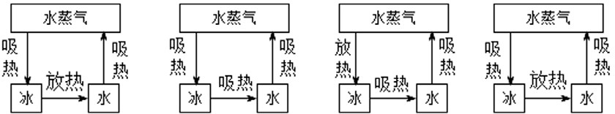
A. B. C. D.
6．关于下图对应的说法中，错误的是
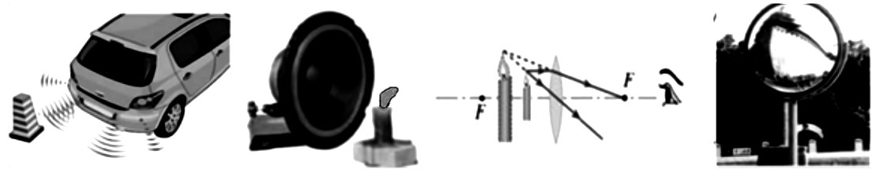
A. B. C. D.
Ａ．利用倒车雷达判断障碍物的距离，说明声音可以传递信息
Ｂ．放在正在发声的扬声器旁燃烧的蜡烛的烛焰在跳动，说明声音可以传递能量
Ｃ．图中所示凸透镜成像规律与投影仪成像规律相同
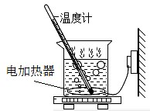
Ｄ．利用凸面镜可以扩大视野
7.为了方便研究“水沸腾时温度变化的特点”，小丹在老师的帮助下安全改装了一个玻璃电热水壶（去盖，如图３所示），把水加热至沸腾，并能保持水的沸腾状态．下列说法正确的是
A．水沸腾时，产生大量气泡，气泡里的主要成分是空气
B．实验过程中，壶里的水不断汽化
C．水沸腾时，水面出现“白气”是由于水的汽化形成的 图３
D．水沸腾时，图中温度计的示数就是水沸腾的准确温度
8.如图４所示，阳光下一本物理教材掉到地上，小明和小红从不同的位置都能看到它，是因为
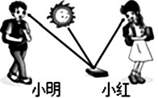
A．阳光在教材上发生漫反射，反射光线向各个不同方向射出
B．阳光在教材上发生反射，入射角等于反射角
C．小明和小红眼睛发出的光都射在书本上
D．物理教材是光源，它发出的光射入小明和小红的眼睛
9.如图５记录了甲、乙两辆汽车在平直公路上同时自西向东行驶时的运动情况，下列说法图４正确的是
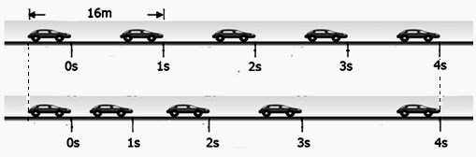
图５

A．前2s内甲车运动的路程小于乙车运动的路程
B．甲车做匀速直线运动，速度为16m/s
C．乙车在做减速直线运动
D．甲、乙两车在4s内的平均速度相同
10.用镜头焦距不变的照相机给某同学拍照时，底片上成一清晰的半身像，现要改拍该同
学的全身像，下列说法正确的是
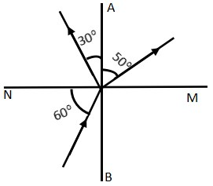
A．照相机远离该同学，镜头向前调节
B．照相机远离该同学，镜头向后调节
C．照相机靠近该同学，镜头向前调节
D．照相机靠近该同学，镜头向后调节
11.如图６所示，一束光从空气斜射入水中，同时发生反射和折 射，下列说法正确的是
A．入射角为60º，AB是法线 B．折射角为50º，NM是界面 C．折射角为40º，AB是界面 D．反射角为30º，NM是法线 图６
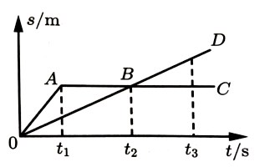
12．在《龟兔赛跑》的故事中，乌龟和兔子同时同地从起点出发，并沿同一直线赛跑，兔子远远超过乌龟时，便骄傲地睡起了大觉，当它醒来后，发现乌龟已悄悄地爬到了终点.从龟兔赛跑开始到兔子睡醒的 s-t 图像如图７所示，图中线 OBD、OAC 分别是它们的运动图像，下列说法正确的是
A．0－t₃这段时间，乌龟的平均速度大于兔子的平均速度
B．兔子的平均速度始终大于乌龟的速度
C．图中线段 OAC 代表乌龟的运动情况
D．乌龟和兔子相遇时，乌龟通过的路程大于兔子通过的 路程 图７

第二部分 非选择题 (共64分)
二、填空 作图题（共26分）
13.（4 分）（1） 中国人民银行发行航天主题纪念币，面值为 10 元，材质为双色铜合金，如图８刻度尺的分度值为 mm，测得纪念币的直径为 cm；
（2）如图９所示，体温计示数为 ℃；
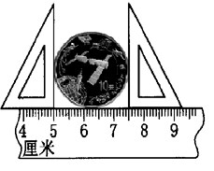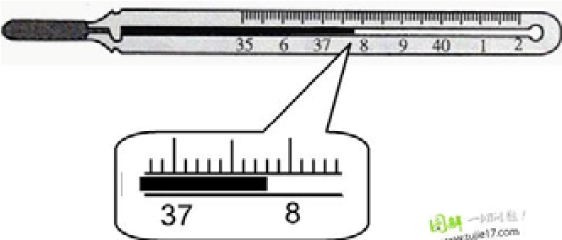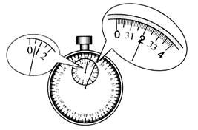
（
3
）如图
10
所示，停表的读数为

s
．

cm

图 8 图 9 图 10
14.（4分）如图11是空调制冷的原理图，制冷剂在管道里按照箭头所示方向循环流动．在

冷凝管中气态制冷剂变成液态制冷剂，在冷冻室中液态制冷剂变成气态制冷剂．
（1）制冷剂进入冷凝器后 （填物态变化名称）并 热量（选填“吸收”或“放出”）．
（2）制冷剂进入冷冻室后 （填物态变化名称）并 热量（选填“吸收”或“放出”）．
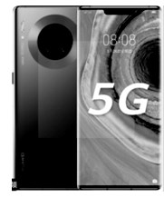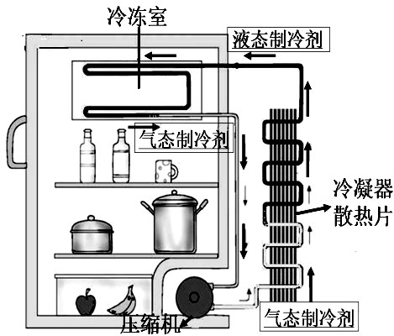
图
11

图 12
15.（2 分）图 12 是华为最新发布的５Ｇ手机－华为Ｍate 30 pro，该手机使用我国自主研发的海思麒麟 990 芯片，该芯片采用 7nm 工艺制程，7nm= m；它的双 4000 万像素
徕卡四摄镜头相当于一个 透镜（填“凸”或“凹”）.
16．（5 分）（1）老师在课堂上做了一个有趣的实验，如图 13 所示，他给放在真空罩内的手机打电话，手机随即发出悦耳的铃声，把抽气机接在真空罩上向外抽气时，手机铃声越来越小，最后几乎听不到铃声，再往真空罩放入空气，手机铃声又越来越大，这说明 ；实验中一直可以清楚看见手机屏幕上的来电显示，这说明光的传播 . （2）科学家研究发现，海洋动物体形越庞大，其叫声越是有力而低沉，即响度较 ，音调较 ．如图 14（甲）、（乙）两曲线为科考船声纳系统收录的的海豚和蓝
鲸（蓝鲸的体形比海豚庞大）叫声的波形图，其中， （甲/乙）是蓝鲸发出的．
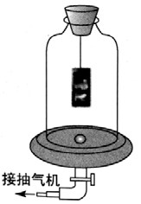

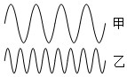

_{图} 13 图 14

17.（2 分）世界最大口径射电望远镜（FAST）位于贵州省黔南布依族苗族自治州平塘县，被誉为“中国天眼”，如图 15 所示，该望远镜口径为 500 米、占地约 30 个足球场大小，它由4450个球面镜组成超大反射面，其外形像一口巨大的锅，用于观测暗物质和暗能量，寻找新一代天体.“中国天眼”相当于一个巨大的 （选填“凸面镜”或“凹面镜”），它的原理是把接收的宇宙天体发出的微弱的无线电或辐射信号经过 （选填“直线传播”或“反射”或“折射”）到达中心公共焦点，以进行进一步研究.
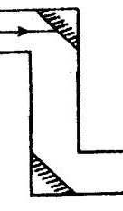
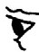
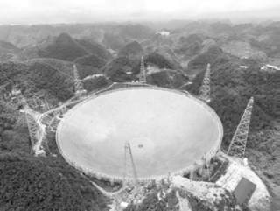 图 16 图 15

18.（2分）如果一束光沿水平方向射入潜望镜镜口，如图 16 所示，它将经过怎样的路径射出，请画出进入人眼的完整光路.

19.（7分）(1)如图17所示，CD是发光体AB经凸透镜所成的像.F为凸透镜焦点，O为光
心.
①请根据凸透镜后的折射光线，画出入射光线，并确定像点D对应的物点A；
②相对于物体AB，所成的像CD是 立的 的 像；
（2）如图18所示，有一种望远镜由两组凸透镜组成，靠近眼睛的叫做 ，靠近被观测物体的叫做 .

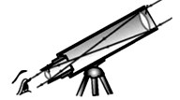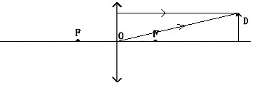

C

图 17 图 18

三、解析题（共10分）
20. 二十一世纪“超级工程”——港珠澳大桥是中国境内一座连接香港、广东珠海和澳门的桥隧工程,大桥全长 55 千米（其中主桥 29.6 千米,海底隧道全长 5.6km）,于 2017 年 7 月 7 日实现主体工程全线贯通．港珠澳大桥是中国桥梁建设者们勇于攻克难关、不断挑战极限，用智慧和汗水在世界桥梁建设史上确立“中国标准”的又一典范！如图 19甲所示.
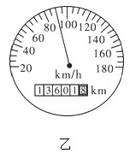
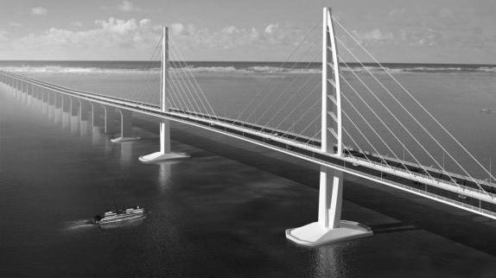
甲 图 19
（1）轿车的速度表如图 19 乙所示，轿车的即时甲速度是： ；
（2）大桥上某处有如图 20 甲图所示交通标志，其意义是： .同时此处大桥上还设有“区间测速”，就是在两个监测点安装监控探头，测出车辆通过两个监测点的时间，再根据两点间的距离算出该车在这一区间路段的平均速度判断是否超速．若监测点 A、B 相距 16km，一辆轿车通过两个监测点的时间如图 20 乙所示.
①轿车通过两个监测点用了多少时间？
②轿车在这一区间路段的平均速度是多少？是否超速？
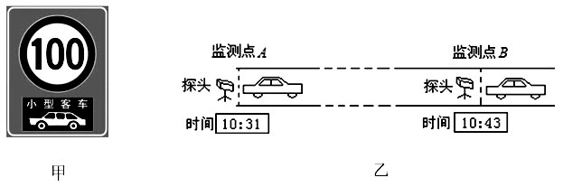

图 20
四、实验探究题（共2８分）
（1）图 21 甲是小轿车某段时间做匀速直线运动时的 s-t 图像.请在图 21 乙中画出该汽车0 至 10s 内的 v-t 图像.
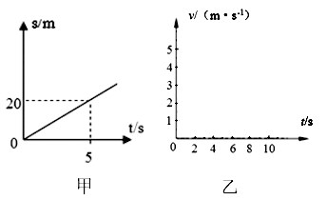

图 21
21.（５分）小嘉在“测小车平均速度”的实验中，设计了如图 22 所示的实验装置：小车从斜面顶端由静止下滑，图中的甲、乙、丙分别是小车出发、经过中点、到达档板时电子表的显示（数字分别表示“小时：分：秒”），则：
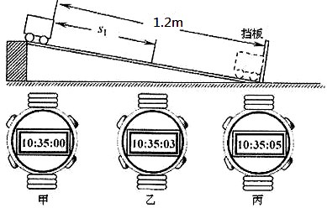
（1）实验原理： .
（2）实验中，应使斜面的坡度较小，这样是为了 便于测量 .
（3）小车通过全程的平均速度 v＝ m/s；
路程 s₁ 正好是全部路程的一半，则小车通过s₁ 段的平均速度 v₁ ＝ m/s；
（4）测小车通过的路程时，如果从开始计时时的车头量到计时结束时的车尾，则测量结果 （选填“偏大”“偏小”或“不变”） ．
图 22
22.（９分）某同学利用如图23甲所示的装置做“探究平面镜成像特点”实验.实验中将放在玻璃板前的蜡烛A点燃，可以看到蜡烛A的像；在玻璃板后放一支相同大小的未点燃的蜡烛B，前后移动，使蜡烛B与蜡烛A的像完全重合．
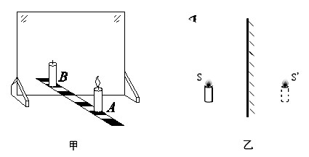
图
23

- 用透明平板玻璃代替平面镜做此实验，其好处是 .
- 选取两段完全相同的蜡烛是为了比较像与物体 的关系.
- 移去后面的蜡烛 B，并在其所在位置上放一光屏，则光屏上 （选填“能”或
“不能”）接收到烛焰的像，说明平面镜所成的像是 像（填“虚”或“实”）.
- 实验时，眼睛应在蜡烛A的 （选填“同一 侧”或“另一侧”）观察，因为蜡烛A的像是由于光在玻璃表面发生 （选填”光的直线传播
“、”光的反射“或”光的折射“）形成的.
- 请在图乙中画出一条眼睛能看到蜡烛S点的像S’的光路图.
- 当蜡烛A远离平面镜时，平面镜中A的像的大小将 （选填“变大”、
“变小”或“不变”）．

23.（9分）小明探究物质熔化实验如图24甲所示．把某种固体碾碎后放入试管中，插入温度计，再将试管放在装有水的烧杯中加热．
- 实验中发现固体熔化的速度过快，记录数据太少，下列方法能够延长熔化时间的是 .
A．降低固体的初温
B．增加固体的初温
C．多加一些固体
D．降低水的初温改进实验方法并顺利进行实验，得到实验数据如下表所示
时间/min | 0 | 1 | 2 | 3 | 4 | 5 | 6 | 7 | 8 | ……
温度/℃ | 20 | 30 | 40 | 50 | 50 | 50 | 50 | 65 | 80 | ……

- 实验过程中某一时刻温度计的示数如图24乙所示，读数为 ℃.
- 根据表格中的实验数据，在图24丙中画出该物质的温度随时间变化的图象.
- 这种物质是 （选填“晶体”或“非晶体”），依据是 . （5）该物质熔化过程用了 min.
（6）小明仔细分析实验数据和图象发现，该物质熔化前升温比熔化后升温慢，他判断升温快慢的依据是 .
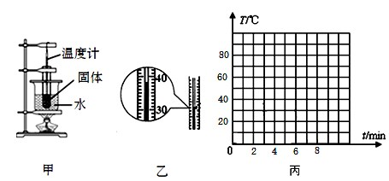
图
24

24.（5分）小明同学要设计一个量程0－100℃，分度值为1℃的温度计，如图25如示，瓶中装的是气体，瓶塞不漏气，弯管水平部分有一小段液柱（弯管水平部分足够长）
- 这个温度计是根据 （选填“液体的热胀冷缩”或“气体的热胀冷缩”）的规律制成的.
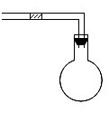
- 在标准大气压下，将该温度计放到冰水混合物中，等液柱稳定后，该处的刻度应标为 ℃.
- 接下来的操作是：
.
.

图 25

